給食で食を考えましょう‼

給食の栄養バランスを見てみましょう！


副菜
野菜、きのこ、海藻、いも等を使ったおかずです。主にビタミン、ミネラル、食物繊維の供給源になります。
果物・缶づめ
みかんやりんごなどの季節のくだものや、缶づめが登場します。主にビタミンCの供給源になります。

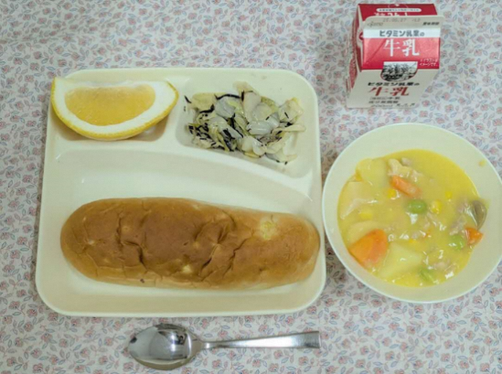
牛乳・乳製品
毎日牛乳が付きます。主にカルシウムの供給源になります。

主食
ごはんやパンは、毎日の給食には欠かせません。時々麺類の献立も登場します。主に炭水化物の供給源になります。
主菜
肉・魚・卵・大豆製品を使ったおかずです。主にたんぱく質の供給源になります。

☆給食は、家庭で摂取しづらいカルシウムやビタミン類は、牛乳や乳製品、小魚、海藻、野菜、大豆製品などを多く使用することで補っています。これらの栄養価は、「残さず食べてこそ」満たされます。

ある日の給食の献立表より

使用食材・一人当たりの分量（ｇ）
調理法
献立名
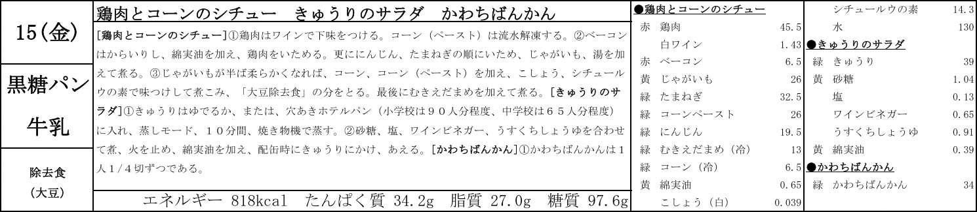
献立名

食品群別にグループ分け（黄・赤・緑）
栄養価

残
食
よう!!
さ
ず
べ
う！
う!!
＊献立表は、大阪市のHP等から見ることができます。一度、栄養価や栄養バランスを確認し、朝食メニューの参考にもしてみましょう！

☆☆☆栄養バランスのよい給食を、残さず食べましょう☆☆☆

